   | F.I.g.c.
 | C.R. L.N.D. SICILIA
via Ugo La Malfa, 122 - 90146 Palermo (PA)
tel. 091.6805309 fax 091.6808498/97
e-mail: sicilia.sgs@figc.it
internet: www.lnd.it

ATTIVITA’ GIOVANILE sul
TERRITORIO

STAGIONE SPORTIVA 2012/2013

COMUNICATO UFFICIALE n°438/sgs 104

del 5 aprile 2013

1. CONVEGNO “VERSO UN GIUSTO PROCESSO SPORTIVO”

Idee e prospettive di riforma

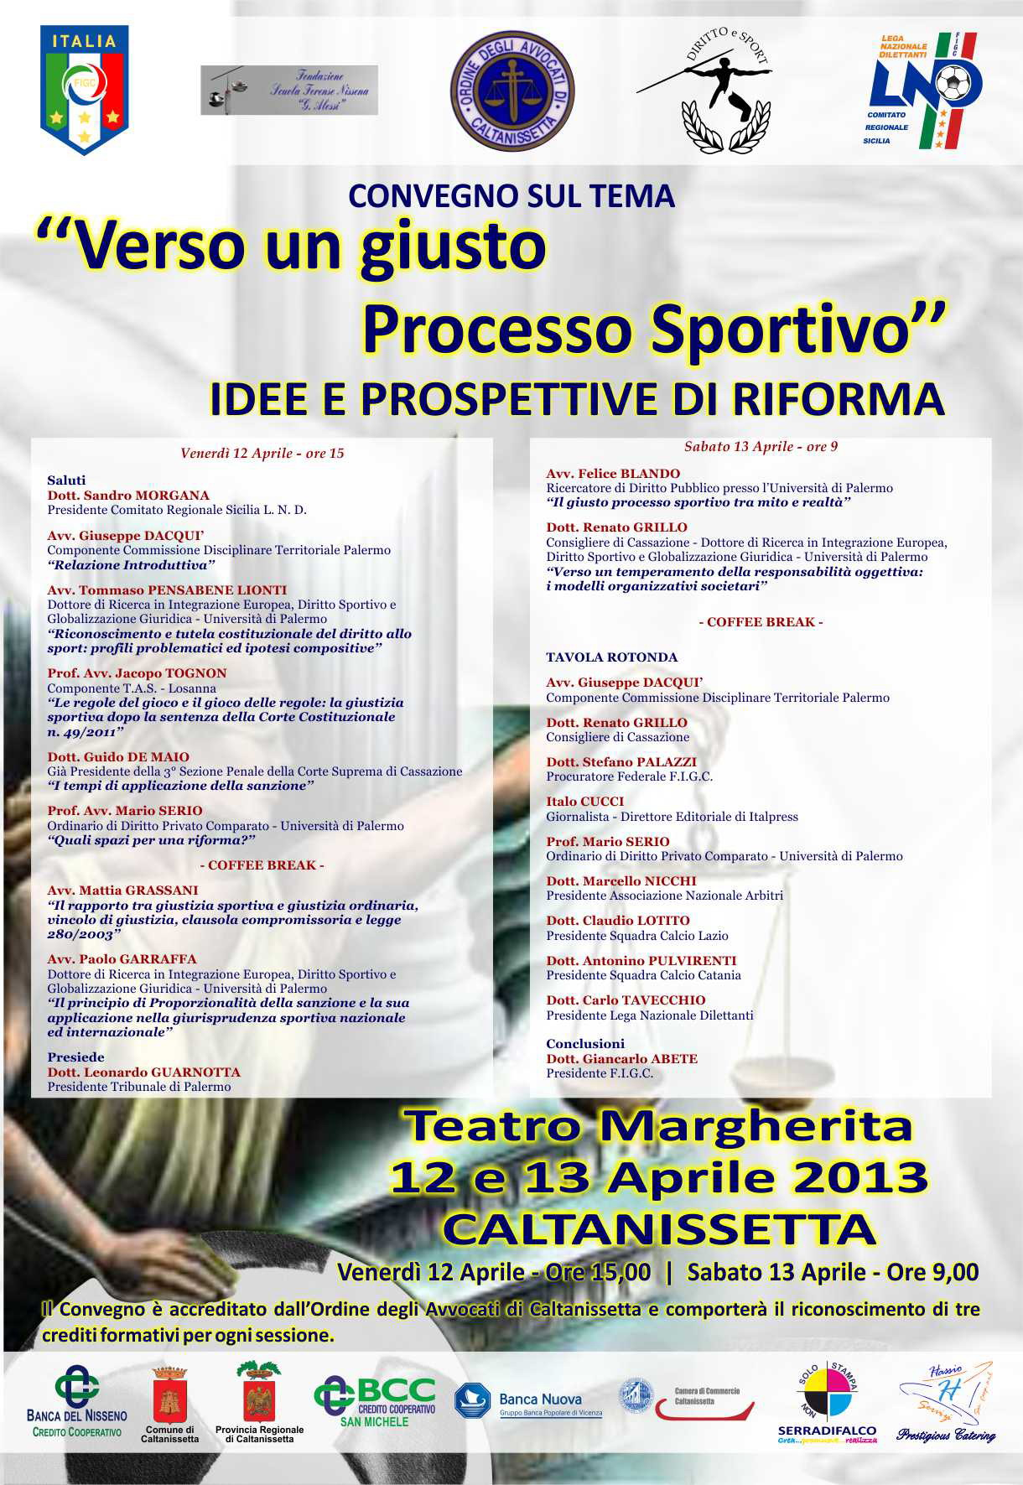
Nei giorni 12 e 13 Aprile 2013, presso il Teatro Margherita di Caltanissetta, avrà luogo il Convegno dal titolo: “ Verso un Giusto Processo Sportivo” Idee e prospettive di riforma.
Il Convegno sarà realizzato da questo Comitato Regionale in collaborazione con Il Centro Studi di Diritto Sportivo di Palermo ed il Consiglio dell’Ordine degli Avvocati Di Caltanissetta.
Interverrano al Convegno, previsto il Venerdì 12 Aprile alle ore 15,00, tra gli altri il Dott. Leonardo GUARNOTTA, Presidente del Tribunale di Palermo che presiederà il Convegno, l’Avv. Mattia GRASSANI, Prof. Mario SERIO, Avv. Paolo GARRAFFA, Avv. Giuseppe DACQUI’, Avv. Tommaso PENSABENE LIONTI, Prof. Avv. Jacopo TOGNON , Dott. Guido DE MAIO, Avv. Felice BLANDO, Dott. Renato GRILLO.
Seguirà, Sabato 13 Aprile alle ore 9,00 una Tavola Rotonda, coordinata dal Giornalista Umberto TEGHINI, alla quale prenderanno parte Dott. Carlo TAVECCHIO, Dott. Giancarlo ABETE, Dott. Renato GRILLO, Dott. Stefano PALAZZI, Prof. Mario SERIO, Italo CUCCI, Dott. Marcello NICCHI, Dott. Claudio LOTITO, Dott. Antonino PULVIRENTI.
Le Società, in considerazione dell’importanza dei temi trattati, sono invitate ad intervenire accreditandosi presso questo Comitato Regionale (Ufficio Segreteria) o presso la Delegazione Provinciale FIGC di Caltanissetta.

2. FINALI REGIONALI ALLIEVI e/o GIOVANISSIMI LND/SGS 2012/2013

  - DISPOSIZIONI PER CAMPI NEUTRI
- Le società che disputeranno le gare in campo neutro dovranno versare ciascuna – prima dell’inizio della gara -
€.50,00 alla società organizzatrice – quale contributo alle spese di pulizia e approntamento impianto.
- Ciascuna società metterà a disposizione dell’arbitro n.2 palloni da gara.
- Ciascuna società predisporrà una persona responsabile, addetta al servizio d’ordine.

Date di svolgimento GARE DI ACCESSO ALLA PRIMA FASE DELLE FINALI REGIONALI
1^ giornata sabato 13 e/o domenica 14 aprile 2013
2^ giornata sabato 20 e/o domenica 21 aprile 2013

Date di svolgimento gare di PLAY OUT
sabato 13 e/o domenica 14 aprile 2013

3. TEMPO DI ATTESA
Il Comitato, in virtù del disposto di cui all’art. 54 p. 3) delle N.O.I.F., informa che nelle ultime due giornate dei Campionati Allievi e Giovanissimi Regionali stagione sportiva 2012/2013 il tempo di attesa verrà ridotto a 15 minuti.

4. RADUNI DI GIOVANI CALCIATORI

PRECISAZIONE

Questo C.R. L.N.D. ha autorizzato lo svolgimento dei seguente Raduno di giovani calciatori :
società ASD Sport V.Tommaso Natale
per società REGGINA CALCIO (no Internazionale F.C.)
giorno e orario 8.04.2013 ore 15,00
campo Santocanale di Palermo
resp.le sgs Gianfranco SUCAMELI – Salvatore DE LISI – Nicola AMORUSO

Questo C.R. L.N.D. ha autorizzato lo svolgimento del seguente raduno di giovani calciatori:
società ASD Giovani Leoni
per CROTONE CALCIO F.C.
giorno e orario 8 aprile 2013 ore 15,00
campo V.Mazzola di Misterbianco
resp.le sgs Luigi Porchia – Carmelo Pelledoro – Salvatore Di Perna – Gianluca LUMIA

Questo C.R. L.N.D. ha autorizzato lo svolgimento dei seguente Raduno di giovani calciatori:
società ASD Giardini Naxos
per Internazionale F.C.
giorno e orario 17.04.2013 ore 15,00
campo Stadio Comunale di Taormina
resp.le sgs Giuseppe GIAVARDI – Giuseppe VITALE – Gaetano BRUNETTO

5. ALLINEAMENTO GARE ULTIMA GIORNATA

MODIFICA DATE, CAMPI, ORARI

Campionato Regionale Allievi

Girone A
JUVENTINA PALERMO/PRIMAVERA del 7/04/13 ore 10:30
Per accordo anticipata ore 10,00.

Girone D
ATLETICO GELA/CITTA DI BARRAFRANCA del 7/04/13 ore 11:30
Per accordo anticipata sabato 06.04.2013 ore 19,00.

6. COMUNICAZIONI DEL COMITATO REGIONALE

SEGRETERIA

6.1. CONTRIBUTI REGIONALI ATTIVITA AGONISTICA - LEGGE 8/78 STAG. SPORT. 2011/2012
La Regione Siciliana ha pubblicato sia il piano di riparto che la modulistica per richiedere il pagamento del contributo assegnato alle singole società sportive. Pertanto, invitiamo le società che hanno presentato regolare istanza per la stagione sportiva 2011/2012 a scaricare dal sito www.lnd.it Comitato Sicilia sezione Modulistica i modelli (Allegato B.9) per richiedere il contributo assegnato.
Tuttavia, sarà nostra cura inviare all’indirizzo di corrispondenza delle società presenti nel piano di riparto, la modulistica di cui sopra già vidimata da questo C.R..
Si ricorda che la documentazione in oggetto dovrà essere inviata o presentata in duplice copia (originale + fotocopia) entro il termine perentorio del 15 Aprile 2013.

6.2. NUMERI DI TELEFONO DEGLI UFFICI DEL COMITATO REGIONALE
Di seguito si riportano i numeri telefonici, con i relativi interni, degli Uffici di questo C. R. Sicilia

AFFARI GENERALI FAX 091 6808498
GIATTINO Fabio 091 6808 422
LO NIGRO Aldo 091 6808 421
PORZIO Franco 091 6808 438

ATTIVITA’ AGONISTICA
COSTANTINO Wanda 091 6808 405 LND fax 091 6808497
CUSIMANO Giusy 091 6805 309 SGS fax 091 6808498

CONTABILITA’ FAX 091 6808494 / 091 6808498
GIANNOPOLO Calogero 091 6808 408
LO IACONO Lia 091 6808 428

GIUDICE SPORTIVO FAX 091 6808496
BOATTA Simona 091 6808 463

SEGRETERIA FAX 091 6808497
GATTO Maria 091 6808 409
CINQUEMANI Francesco 091 6808 425
LO SICCO Laura 091 6808 440

TESSERAMENTO LND FAX 091 6808498
CUTRERA Giovanni 091 6808 410
SCONZO Giulio 091 6808 423

6.3. CENSIMENTO DELLE SOCIETA’ NON PROFIT
Risulta a questo Comitato Regionale che alcune associate abbiano ricevuto un questionario relativo al censimento sulle istituzioni non profit.
A tale proposito si è dell’avviso che, giusto quanto previsto dal Decreto Legislativo 6 settembre 1989 n. 322 e successive modificazioni ed integrazioni, nel caso sopra indicato è fatto obbligo, anche alle società private, di compilare il questionario ricevuto in ogni sua parte ed inviarlo secondo le modalità evidenziate nel predetto modello di censimento.

6.4. SERVIZIO PRONTO A.I.A.
Si informano le società che anche per le gare dei Campionati Regionali Allievi e Giovanissimi è stato istituito, in collaborazione con il Comitato Regionale Arbitri della Sicilia, una linea telefonica “PRONTO A.I.A”.
Il numero da comporre è 342 - 3543734 e potrà essere utilizzato esclusivamente in caso di mancato arrivo dell’arbitro designato 20 minuti prima dell’inizio della gara.

6.5. 52° TORNEO DELLE REGIONI

Risultati gare Rappresentativa Regionale Giovanissimi

1^ giornata Sabato 23/3 SICILIA - LOMBARDIA 1-1
2^ giornata riposa
3^ giornata Lun. 25/3 UMBRIA - SICILIA 1-2
4^ giornata Mart. 26/3 SICILIA - BASILICATA 1-0
5^ giornata Merc. 27/3 CPA TRENTO - SICILIA 1-1
Lazio Campione d’Italia

Risultati gare Rappresentativa Regionale Giovanissimi
1^ giornata Sabato 23/3 LOMBARDIA – SICILIA 3-2
2^ giornata riposa
3^ giornata Lun. 25/3 UMBRIA - SICILIA 2-1
4^ giornata Mart. 26/3 BASILICATA - SICILIA 0-5
5^ giornata Merc. 27/3 CPA TRENTO - SICILIA 0-2
Veneto Campione d’Italia

7. MODIFICHE AL PROGRAMMA GARE

CAMPIONATO REGIONALE DI FASCIA B
Girone Giovanissimi Occidentale 2
CITTA’ DI PALERMO/SPORTING ARENELLA del 6.04.2013 ore 18,30
Per accordo posticipata a sabato 27.04.2013 ore 15,00.

Pubblicato in Palermo ed affisso all’albo del C.R. Sicilia il 5 aprile 2013

IL SEGRETARIO C.R. L.N.D. IL PRESIDENTE C.R. L.N.D.
Maria GATTO Sandro MORGANA

